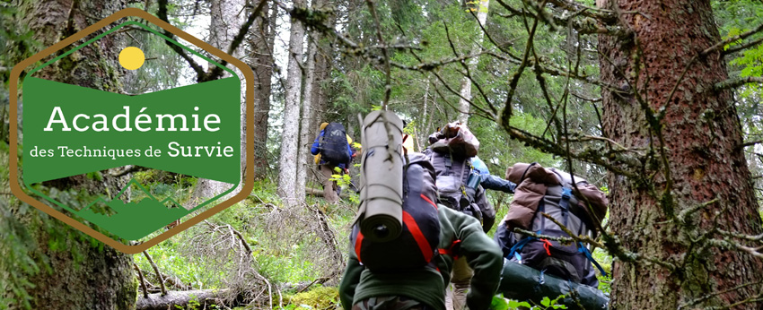
Fiche information sur le stage Survie « famille »
Le stage :
Votre stage commence à 12h.
Aucun repas n’est fourni pendant la durée du stage.
Prenez un pique-nique pour le samedi (midi et soir) et qq vivres de courses.
Le dimanche nous nous contenterons de ce que nous pourrons trouver sur le terrain.
Selon la saison nous récolterons des plantes sauvages, des baies et si possible des insectes pour se nourrir en partie.
Après la présentation et la vérification de votre équipement nous partons avec les sacs à dos à la recherche d’un lieu de bivouac.
Au cours des journées nous aborderons les thèmes suivants :

Bases des techniques d’orientation
- lecture de carte, utilisation carte/boussole
Le feu
- allumer un feu de manière efficace en conditions sèches (préparation, choix des matériaux..)
- utilisation efficace d’une pierre à feu, et allumettes
- les allume-feux disponibles
L’eau
- les problèmes liés à l’eau et les éviter (purification)
S’abriter
- Quelques types d’abris
- Choisir le bon emplacement de bivouac
- Notions d’échanges thermiques
- Les nœuds indispensables à connaitre
- Abri avec bâche/poncho
Nourriture en Survie
- Les besoins énergétiques
- Les ressources possibles (plantes, animaux)
- Reconnaissance de quelques plantes fondamentales et récolte pour compléter le repas

